课题：地理环境地域分异规律的理解与运用（区域环境差异分析）

一、单选题（1～10小题）

1.读“澳大利亚自然带分布图”，回答1～3题。

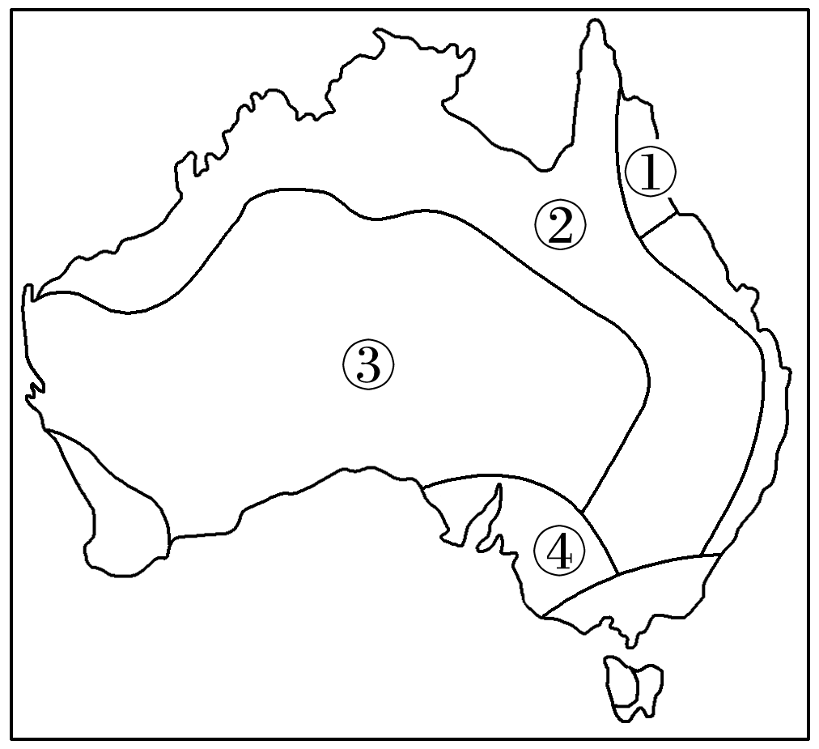

1．与①处自然带的形成无关的因素是(　　)

A．暖流 B．山脉迎风坡

C．大气环流 D．寒流

2．④地自然带的名称是(　　)

A．温带落叶阔叶林带

B．亚热带常绿硬叶林带

C．热带草原带

D．温带草原带

3．自然带①→②→③体现的自然带的地域分异规律是(　　)

A．由赤道到两极的地域分异

B．从沿海向内陆的地域分异

C．山地的垂直地域分异

D．陆地环境的整体性

读“世界某区域自然带划分示意图”，回答4～6题。

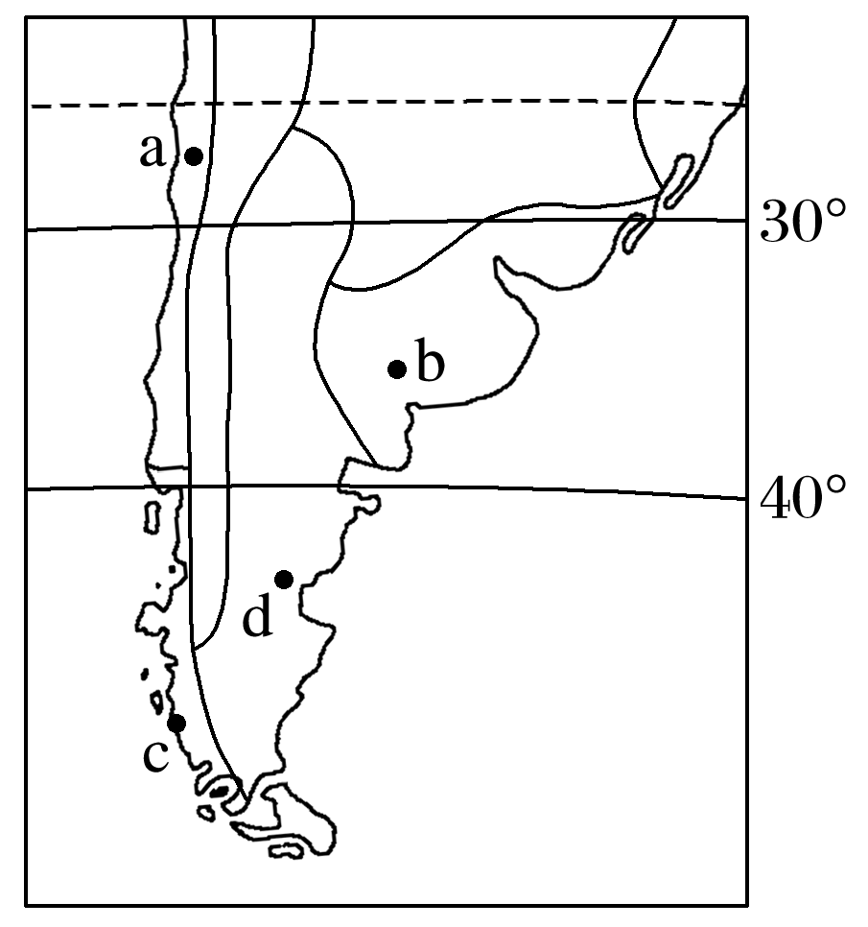

4．该区域位于(　　)

A．印度南部 B．非洲南部

C．南美洲南部 D．澳大利亚南部

5．属于温带荒漠带的自然带是(　　)

A．a地 B．b地 C．c地 D．d地

6．为c地带来降水的主导风向是(　　)

A．西北风 B．西南风

C．东北风 D．东南风

下图是“我国30°N植被叶面积指数变化示意图”(叶面积指数是指单位土地面积上植物叶片总面积占土地面积的倍数)。读图完成7～8题。

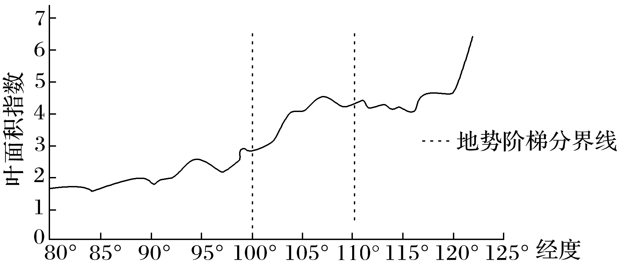

7．造成我国100°E以西地区植被叶面积指数较小的最主要因素是(　　)

A．冰川 B．降水

C．海拔 D．土壤

8．我国100°E以东地区植被叶面积变化，反映的地域分异规律主要是(　　)

A．由赤道到两极的地域分异规律

B．从沿海向内陆的地域分异规律

C．垂直地域分异规律

D．非地带性规律

读“我国30°N附近甲山坡聚落数量和植被随海拔分布示意图”，回答9～10题。

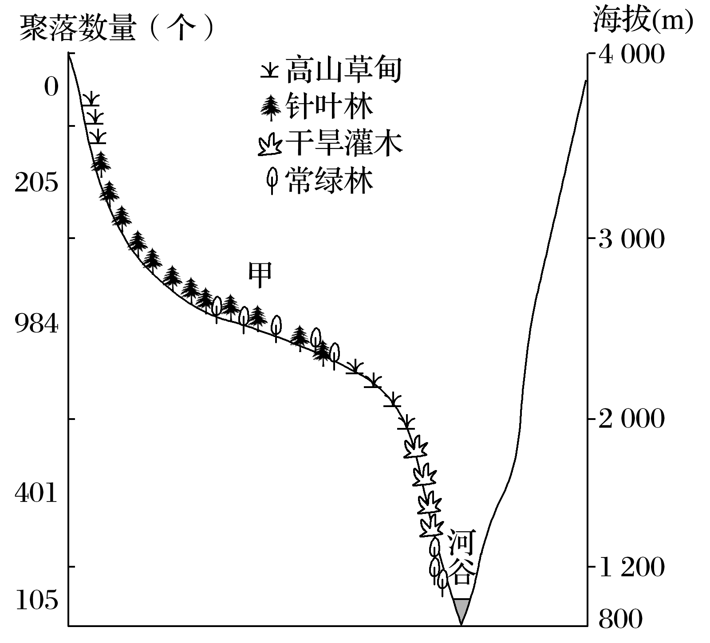

9．甲山坡在海拔约2 200～2 800米地段聚落数量多的原因是(　　)

A．气温高 B．坡度较小

C．气温低 D．靠近河流

10．甲山坡出现地方性分异(非地带性)规律的植被是(　　)

A．常绿林 B．高山草甸

C．针叶林 D．干旱灌木

二、综合题（1～2题）

1．读“南美洲部分自然带示意图”，回答下列问题。

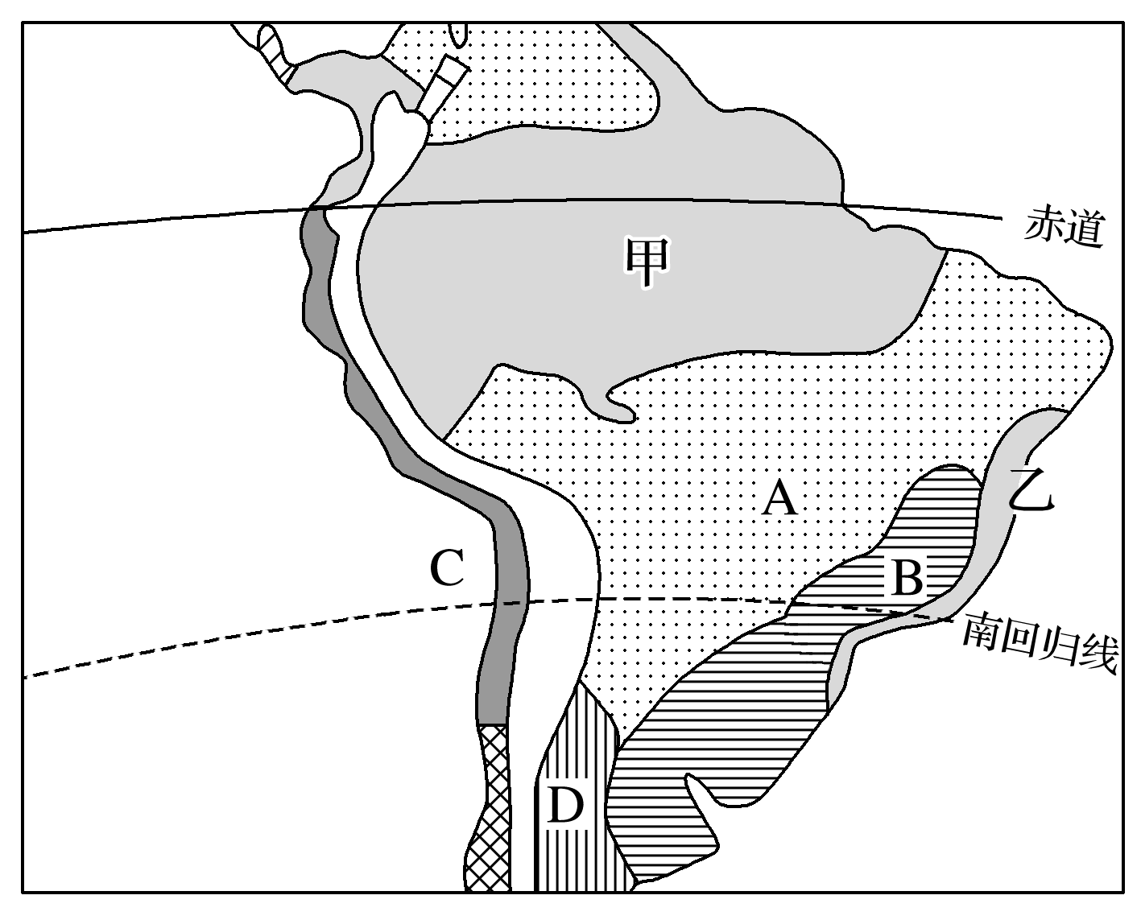

(1)写出甲、A、B、C自然带的名称。

(2)甲→A→B自然带的更替体现了自然带的________________分异规律，这种分异规律是以________为基础的。

(3)分析C自然带狭长的原因。

(4)乙纬度较高，但自然带类型与甲地相同，试分析其形成的原因。这体现了自然带的哪种分异规律？

(5)说出D自然带的名称及其形成原因。

2．读“喜马拉雅山南坡和北坡存在的不同自然带分布示意图”，回答下列问题。

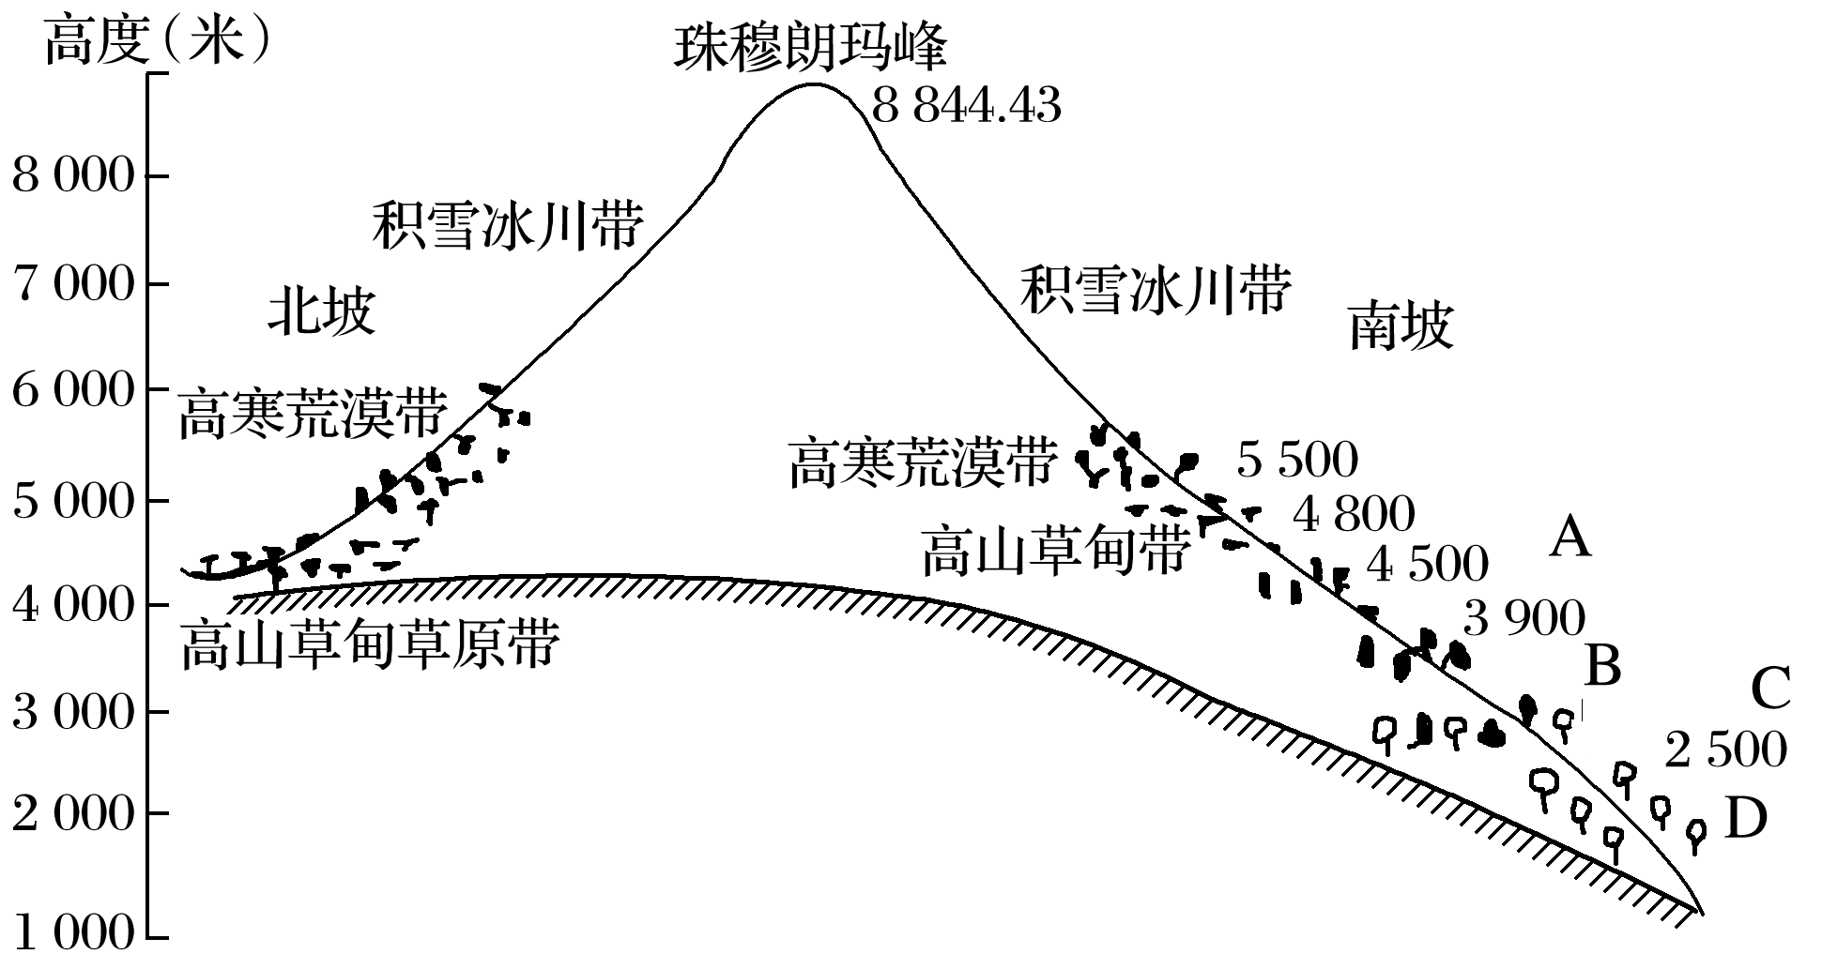

(1)写出下列各自然带与图中A、B、C、D的对应关系。

①落叶阔叶林带　②针叶林带　③针叶阔叶混交林带

④常绿阔叶林带

A．________，B.________，C.________，D.________。(2)判断图示自然带的分布反映出的地理环境的地域分异规律及形成原因。

(3)说明北坡缺少森林植被的原因。

(4)说明南坡积雪冰川带的海拔比北坡低的原因。